DOCUMENTACIÓ

1. L'estructura del lloc web

La pagina web serà estàtica

2. Seccions que tindrà

- Header
- Body
- Footer

3. Pàgines

La pagina web dispondra de les seguents seccions:

- Contacte
- Qui som
- Que fem
- Copyright

4. Disseny de la pàgina

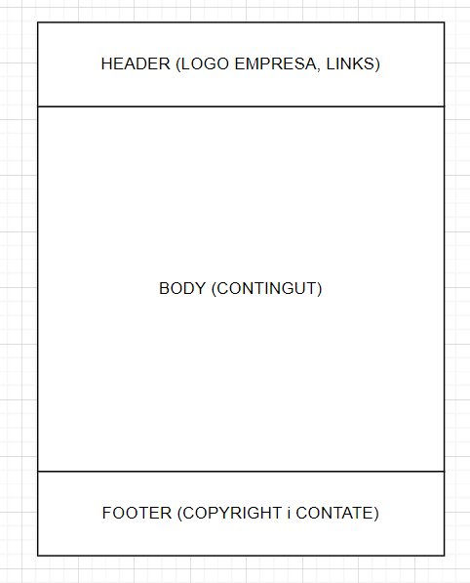

5. Secció personal

Per fer la secció personal, utilitzarem una de les que ens proporciona en Vicent com a referencia.

6. Navegació entre pàgines

Per a la navegació entre pagines, farem us de el header on estaran situats els links per accedir a les seccions.

